1. „Masażyk relaksacyjny (dzieci wykonują go rodzicom, rodzice dzieciom):
Stary niedźwiedź mocno śpi i o wiośnie śni:
Śniła mu się pisaneczka, ta co cała jest w kropeczkach. (uderzenia paluszkami- kropki)
Była też w paseczki. (rysujemy paseczki)
I w wesołe krateczki. (rysujemy krateczkę)
Ta w malutkie ślimaczki. (rysujemy ślimaczki)
I żółciutkie kurczaczki. (rysujemy kurczaczki- kółko, kółko, nóżki, dzióbek)
Cii… wiosna, wiosna ach to ty! (całymi dłońmi)

2. Zabawy matematyczne z pisankami.
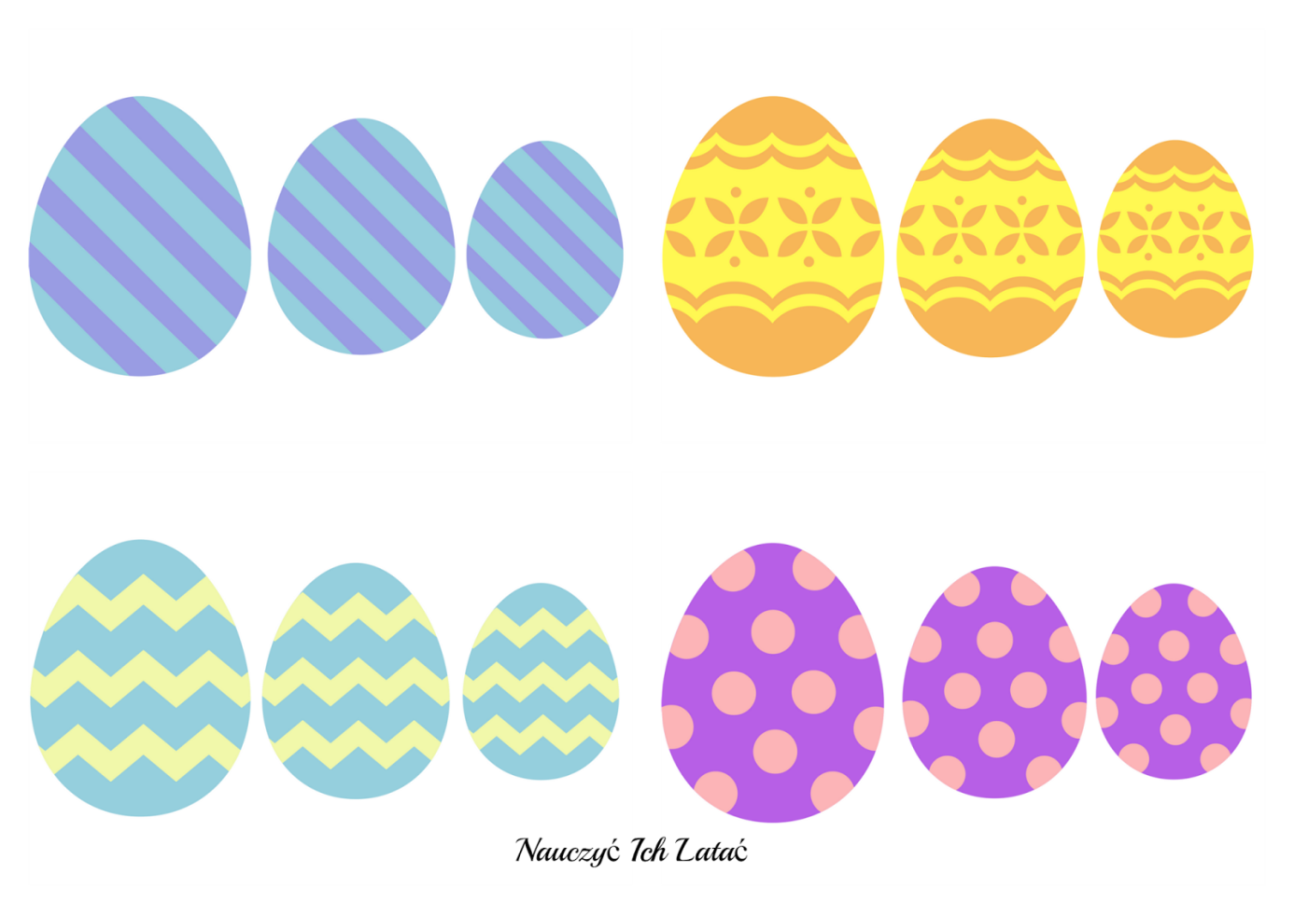
- segregacja wg koloru
- segregacja wg wielości

3. Połącz takie same zajączki.
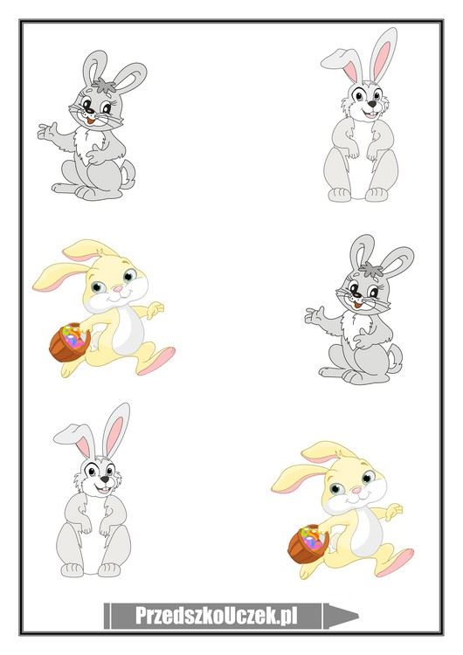
4. Wycinamy jajka i przecinamy po śladzie. Zadaniem dziecka jest dopasowanie połówek jajka, a następnie ich pokolorowanie.

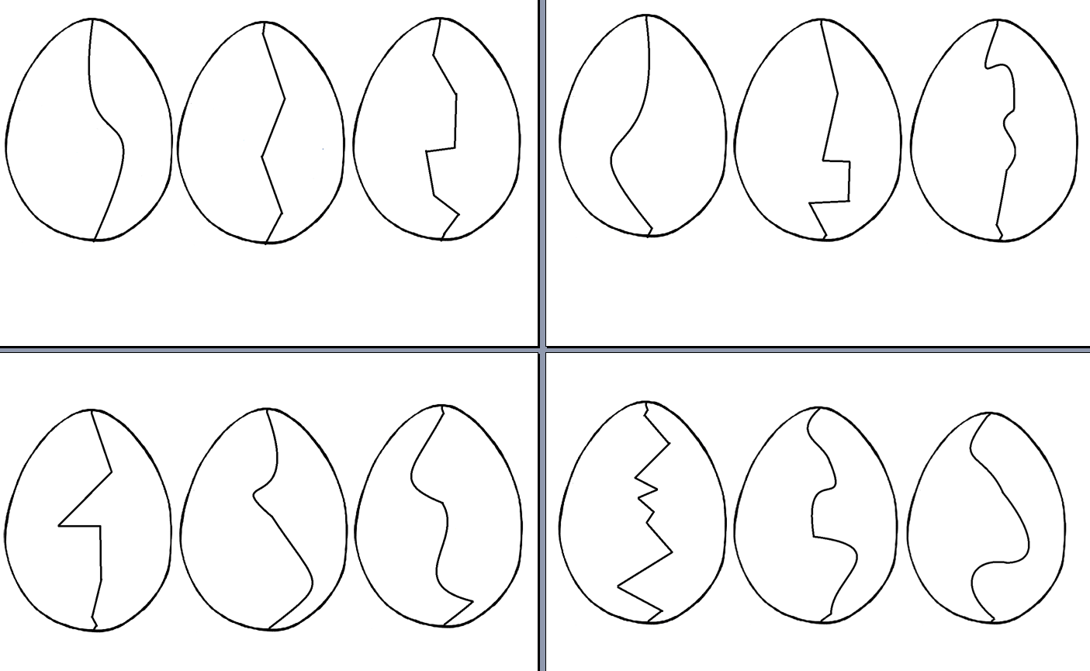

5. Gimnastyka:
Dziś troszeczkę gimnastyki, dzieci na pewno dobrze znają piosenkę „Głowa, ramiona kolana pięty” – poniżej link.
https://www.youtube.com/watch?v=30BVfTvlsrE

6. Ćwiczenia z plastikowym jajkiem:
jajko na głowę – próbujemy z nim chodzić aby nam nie spadło
jajko pod brodę – przyciskamy brodą jajko do obojczyka/klatki piersiowej
jajko na jednej ręce – na wysuniętą dłoń kładziemy jajko
jajko między kolanami – skaczemy tak aby nam nie wypadało
jajko na plecy – chodzimy jak pieski na czworakach

7. Wyścig z jajem
Najoczywistsza aktywność wielkanocna jaka mi się nasuwa. Potrzebna będzie łyżka - drewniana lub zwykła, i jajko. Uwaga: żeby zminimalizować straty w jajkach, polecam plastikowe!
Wyznaczamy start i metę, prosimy dziecko żeby przeniosło jajko na łyżce w taki sposób, aby nie spadło. Żeby nie było tak łatwo i przyjemnie, możemy mierzyć czas, zorganizować wyścig, zaproponować konkretny sposób poruszania się, np. tyłem, bokiem, stopa za stopą, na kolanach, wielkimi krokami, na palcach, na piętach, na bokach stóp, dołożyć przeszkody na które nie wolno nadepnąć, zawiązać oczy, z jajkiem między kolanami itd. Dziecko powinno starać się przez całą trasę trzymać wyprostowaną rękę.

8. Kolorowe zajączki
Przygotowujemy karty (do pobrania poniżej) i za pomocą taśmy mocujemy je do podłogi. Ustawiamy je w dowolnej kolejności. Pierwsza opcja dla najmłodszych: wypowiadamy głośno nazwy kolorów i prosimy, żeby dziecko na nie skoczyło. Druga opcja dla starszych: prosimy, żeby skoczyły na kolor, który zaczyna się na określoną głoskę. Trzecia opcja: dziecko ma zadanie skoczyć na dane kolory oprócz jednego przez nas wybranego. Jeżeli się pomyli – odpada. Czwarta opcja: mówimy w jednym ciągu kolory kart po których ma skakać dziecko, np. zielony, czerwony, żółty, niebieski. Dobre ćwiczenie na wzmocnienie pamięci.

